ТЕМА: Изображения на чертежах. Виды. Разрезы. Сечения.

Содержание:
По двум заданным видам построить три изображения,
Выполнить заданные разрезы и наклонное сечение.
Нанести размерные линии.
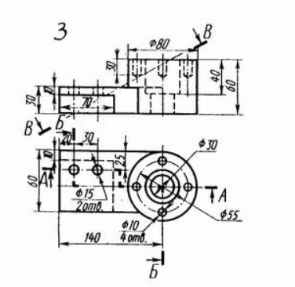

Рекомендуемая последовательность выполнения листа 3
- Лист формата А3 оформить рамкой и основной надписью по
форме 1.
Можно использовать формат с типографским оформлением, если оно соответствует действующим ГОСТам.
Информация о форматах и основных надписях - приложение Б.
Оформление основной надписи на листе 3 – рисунок 2.26.
- Перечертить заданные виды в натуральном масштабе и построить вид слева.
Информация о масштабах - приложение Б.
- Выполнить заданные разрезы.
- Построить наклонное сечение. Для этого:
- Построить тонкими линиями наложенную проекцию наклонного сечения на виде сверху.
- На свободном поле чертежа в прямой (или непрямой) проекционной связи построить натуральную величину наклонного сечения.
- Все линии построения сохранить.
Помощь в решении этой задачи окажут рисунки 1.52, 1.53 (раздел 1) и пример выполнения листа 3 контрольной работы на рисунке 2.26.
- Нанести размеры, распределив их между тремя изображениями.
При этом размеры внешние следует отнести к видам, а размеры внутренних элементов – к разрезам. Некоторые правила нанесения размеров в соответствии с требованиями ГОСТ 2.307-68 приведены в приложении В.
- Выполнить обводку чертежа линиями, установленными ГОСТ 2.303-68 .
Типы линий и их назначение приведены в приложении Г.
- Все надписи (текстовые или цифровые ) выполнить шрифтом 3,5 или 5 в соответствии с ГОСТ 2.304 – 81. Примеры написания букв и цифр русского и латинского алфавитов приведены в приложении Д.

ПРИЛОЖЕНИЕ Б
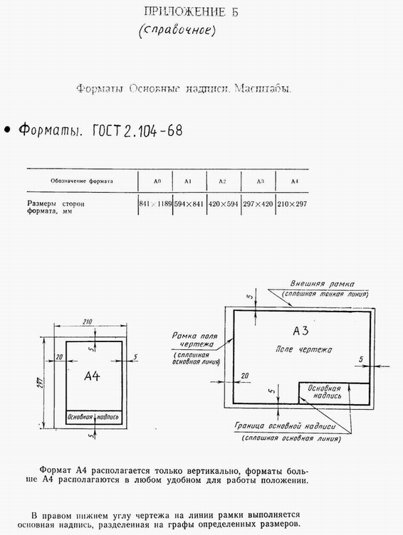

ПРИЛОЖЕНИЕ Г
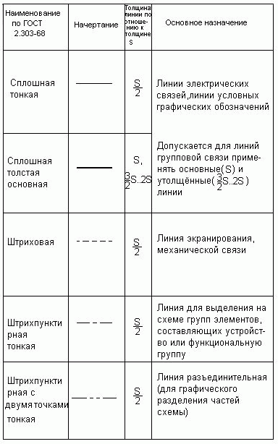

ПРИЛОЖЕНИЕ Д

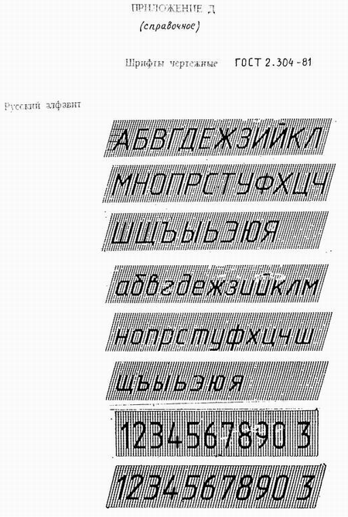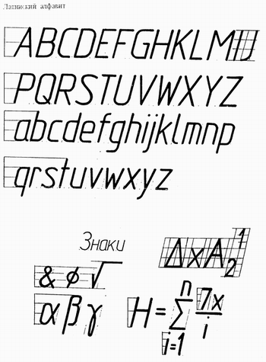

РИСУНОК 2.26
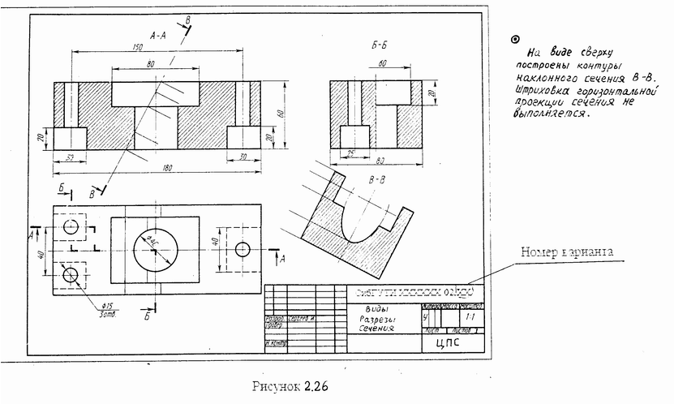

РИСУНКИ 1.52, 1.53
